**Сушко (Ядзвинка) Татьяна (Suszkowa Taciana Jadzwinkowa)**

17 февраля 1796 г – венчание с Авласом Сушко с деревни Горелое (НИАБ 136-13-894, лист 3, №8/1796-б (ориг)).

20 июля 1796 г – крещение дочери Магдалены (НИАБ 136-13-894, лист 30, №69/1796-р (ориг)).

**НИАБ 136-13-920:** Лист 3. **Метрическая запись №8/1796-б (ориг).**

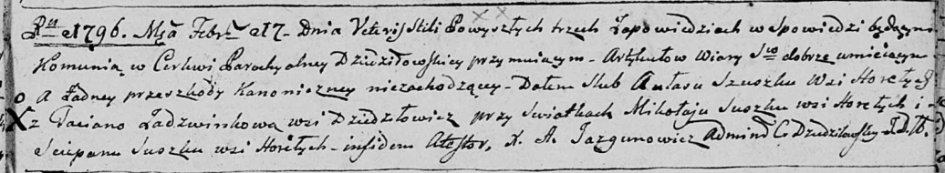

Дедиловичская Покровская церковь. 17 февраля 1796 года. Метрическая запись о венчании.

Szuszko Awłas – жених, деревня Горелое.

Jadzwinkowa Taciana – невеста, деревня Дедиловичи.

Suszko Mikołay – свидетель, деревня Горелое.

Suszko Sciepan – свидетель, деревня Горелое.

Jazgunowicz Antoni – ксёндз.

**НИАБ 136-13-894:** Лист 30. **Метрическая запись №69/1796-р (ориг).**



Дедиловичская Покровская церковь. 20 июля 1796 года. Метрическая запись о крещении.

Suszkowna Magdalena – дочь родителей с деревни Горелое.

Suszko Awłas – отец.

Suszkowa Taciana – мать.

Suszko Siemion - кум.

Suszkowa Maryna - кума.

Jazgunowicz Antoni – ксёндз.